**Bioskop**

**Opis projektnog zadatka:**

Projekat predstvalja jednostavnu aplikaciju za proveru termina filmova u bioskopu.

Pri pokretanju aplikacija ispisuju se svi termini filmova za taj dan, preko grid view-a.

Pored grid view-a, nalaze se i 2 textboxa, za filtriranje filmova zajedno sa dugmetom Traži, kao i dugme preko kog korisnik može da vidi detalje o izabranom filmu.

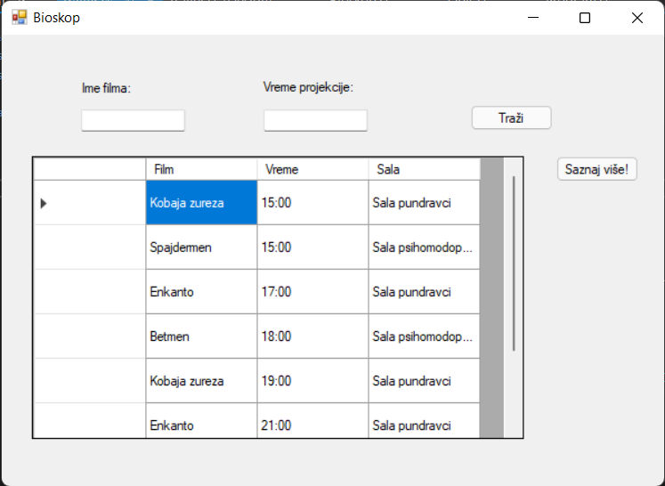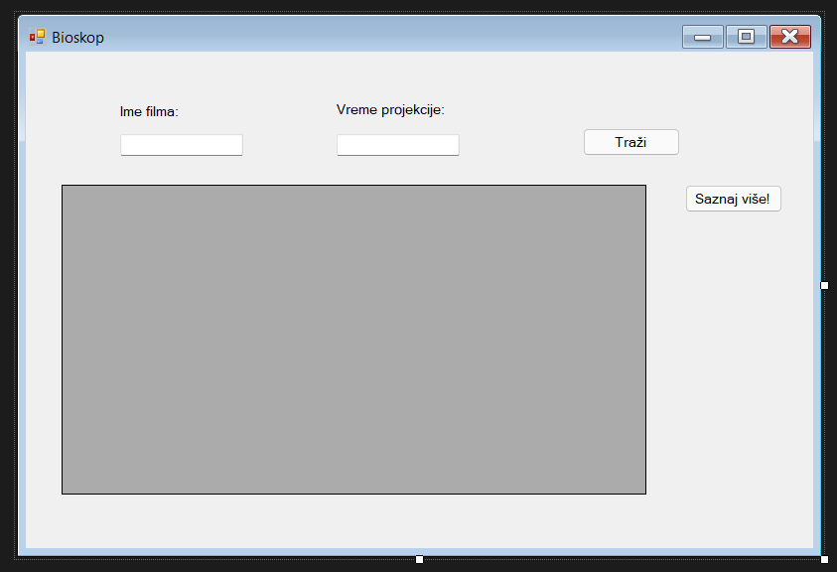

**1. Zadatak – Filtriranje filmova po imenu i vremenu**

Unosom imena filma, vremena ili oba podatka u textboxove, aplikacija kupi stringove i ispisuje u gridview trazene filmove. Pretraga može da bude samo po filmu, vremenu, a može se pretraživati da li se određeni film daje u neko određeno vreme.

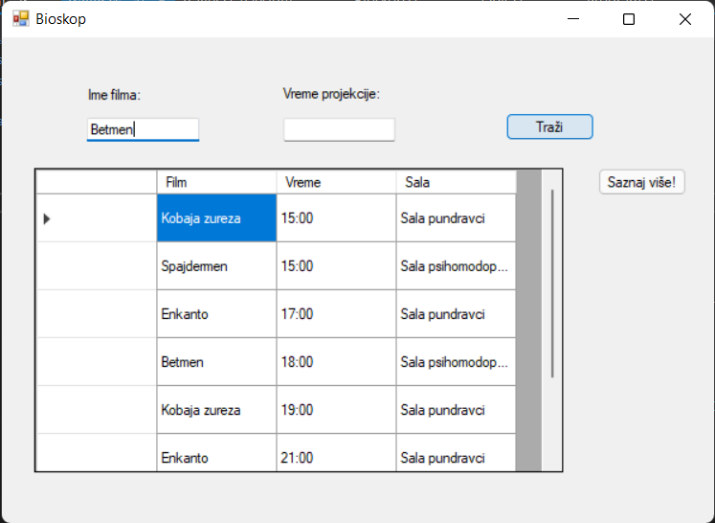

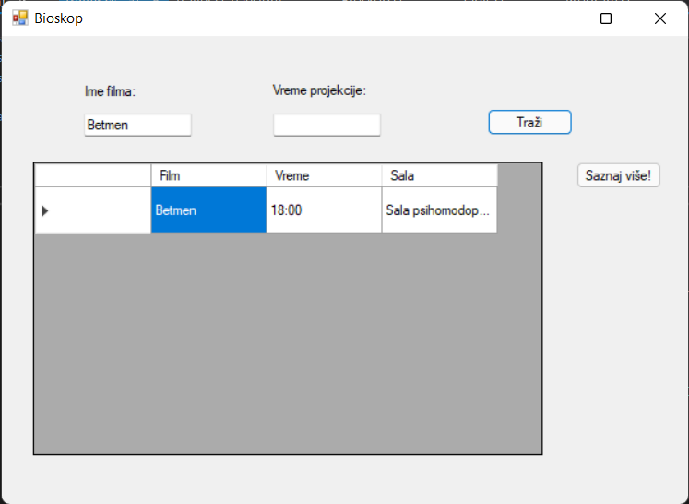

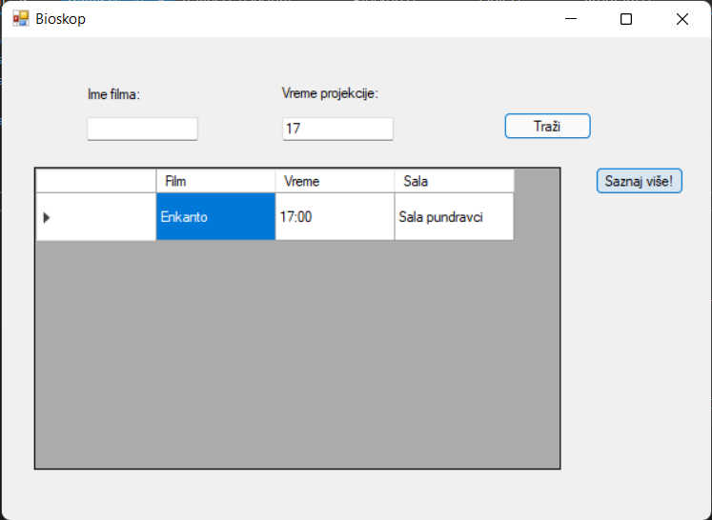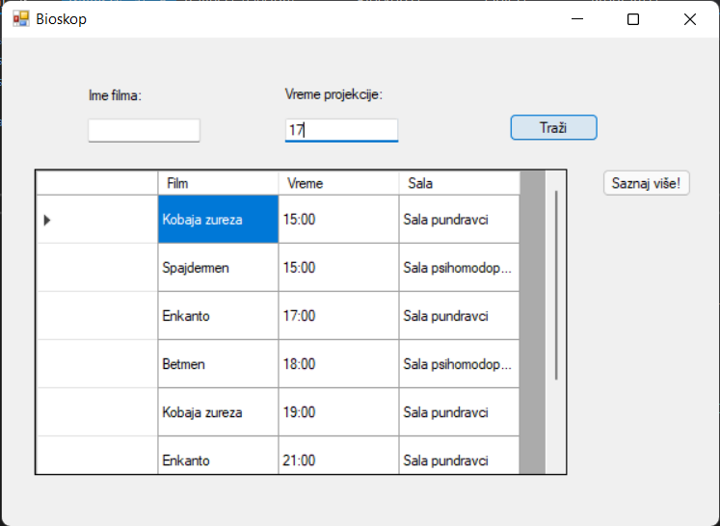

**2. Zadatak – prikazivanje detalja selektovanog filma**

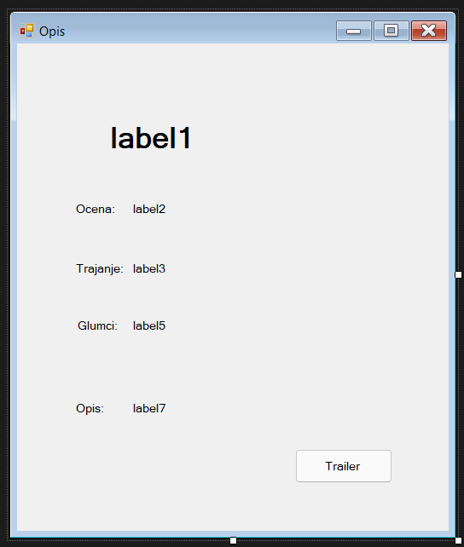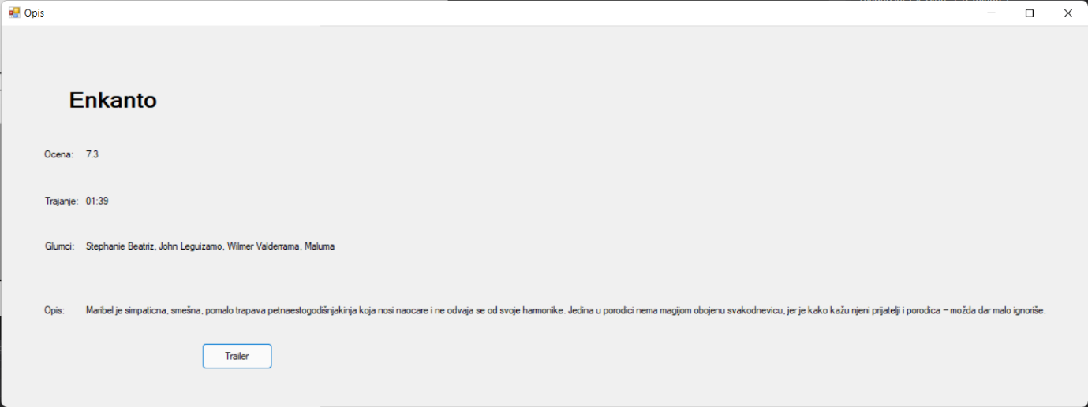Prilikom selektovanja izabranog filma i klikom na dugme saznaj više, otvara se druga forma – Opis koja ispisuje sve puno ime, opis, ocenu, glumce i link ka traileru izyabranog filma.

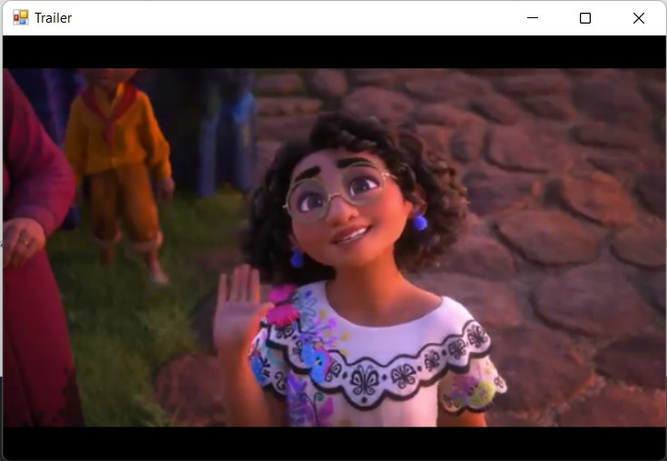U formi opis, nalaze se labeli u kojima se ispisuje informacije o filmu iz baze.

Ispod labela, nalazi se dugme koje otvara novu formu i prikazuje trailer za film.

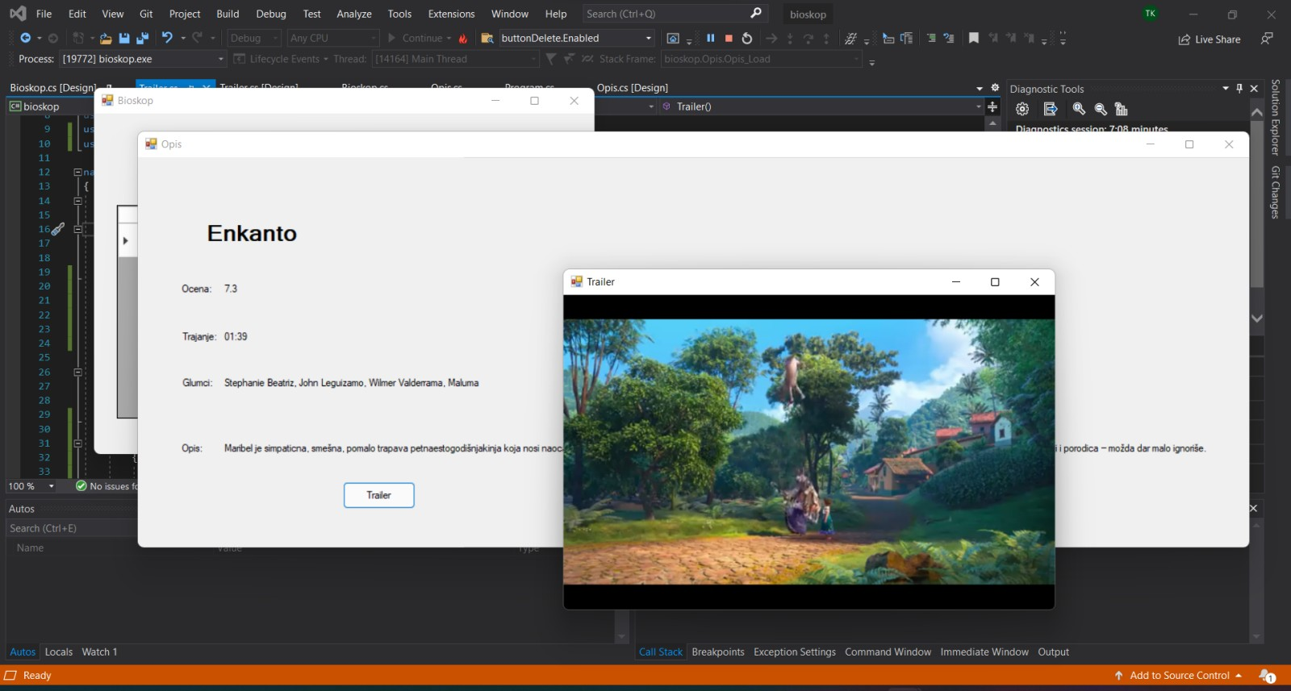

**Baza podataka**

Sadrži tabele film, sala i opis.